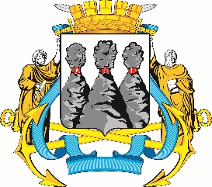
ГОРОДСКАЯ ДУМА
ПЕТРОПАВЛОВСК-КАМЧАТСКОГО ГОРОДСКОГО ОКРУГА

РЕШЕНИЕ

от 25.11.2020 № 808-р
33-я (внеочередная) сессия
г.Петропавловск-Камчатский

О внесении изменения в план нормотворческой деятельности Городской Думы Петропавловск-Камчатского городского округа на второе полугодие 2020 года, утвержденный решением Городской Думы Петропавловск-Камчатского городского округа от 24.06.2020 № 692-р

Заслушав информацию председателя Городской Думы Петропавловск-Камчатского городского округа Монаховой Г.В., в соответствии со статьями 34, 60 Решения Городской Думы Петропавловск-Камчатского городского округа от 13.07.2018 № 82-нд «О Регламенте Городской Думы Петропавловск-Камчатского городского округа» Городская Дума Петропавловск-Камчатского городского округа

РЕШИЛА:

1. Внести в план нормотворческой деятельности Городской Думы Петропавловск-Камчатского городского округа на второе полугодие 2020 года, утвержденный решением Городской Думы Петропавловск-Камчатского городского округа от 24.06.2020 № 692-р, изменение, исключив подпункт 1.5.
2. Настоящее решение вступает в силу со дня его подписания.

Председатель Городской Думы Петропавловск-Камчатского городского округа |  | Г.В. Монахова

